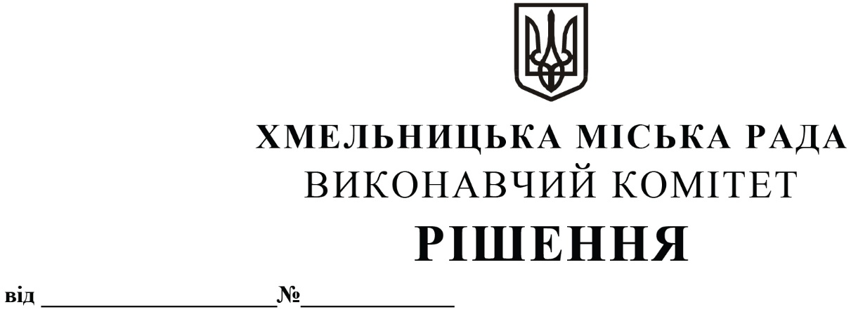

Про надання дозволу фізичній особі - підприємцю Мостовій Р.Є. на облаштування зупинки для очікування пасажирами громадського транспорту з встановленням торгівельного павільйону по вул. Вінницьке шосе (напрямок руху в центр міста)

З метою забезпечування облаштування необхідною інфраструктурою автобусних маршрутів загального користування та створення додаткових зручностей для пасажирів, розглянувши звернення фізичної особи-підприємця Мостової Р.Є. та клопотання управління транспорту та зв’язку, керуючись законами України «Про місцеве самоврядування в Україні» та «Про автомобільний транспорт», виконавчий комітет міської ради

ВИРІШИВ:

1. Надати дозвіл фізичній особі-підприємцю Мостовій Раїсі Євгенівні на облаштування зупинки для очікування пасажирами громадського транспорту з встановленням торгівельного павільйону загальною площею 30 м² по вул. Вінницьке шосе – зупинка «Школа № 13» (напрямок руху в центр міста), на умовах благоустрою, подальшого прибирання прилеглої території та відповідно до погодженої з департаментом інфраструктури міста проєктно-кошторисної документації.
2. Контроль за виконанням рішення покласти на управління транспорту та зв’язку та заступника міського голови М. Ваврищука.

Міський голова О. СИМЧИШИН

